Ny løsning for utstedelse av Diploma Supplement
I versjon 7.4 av FS som ble installert på UiB i desember 2013 var det med støtte for produksjon av Diploma Supplement etter forslag til mal vedtatt av Universitets- og høgskolerådet (se brev fra UHR om «Mal for vitnemål og vitnemålstillegg– status»: http://www.uhr.no/ressurser/temasider/vitnemal_og_vitnemalstillegg/vitnemal_og_vitnemalstillegg med tilhørende vedlegg).

De viktigste endringene i ny mal
2.3: Name and status of awarding institution
Her kommer det en ny standard tekst basert på institusjonstype. Årstall for siste godkjenning fra NOKUT flettes inn
3.1: Level of qualification
Denne har nå fått faste tekster som hentes ut fra studienivået satt på kvalifikasjonen i FS.
3.2: Official length of the programme
Her er det ingen tekniske endringer i FS, men se malen for anbefaling om hvordan lengden på programmet bør angis.
4.2: Programme requirements
Malen anbefaler her å gjengi studieprogrammet læringsutbyttebeskrivelser, samt et sammendrag av programmets struktur, obligatoriske deler og krav til progresjon.
Det er kommet et nytt felt i FS for punkt 4.2 på den nye løsningen. Dette nye feltet har fått mulighet for rik-tekst, altså med blant annet mulighet for endre skriftstørrelse, fet og kursiv skrift og punktlister (dette bør brukes med forsiktighet da innholdet flettes sammen med resten av diploma supplement).
4.3: Programme details
Her står det i den gamle DS-løsningen: «See enclosed ECTS-transcript». I den nye løsningen settes hele karakterutskriften direkte inn i diploma supplement, sammen med beskrivelse av karaktersystem. Det er altså med den nye løsningen ikke lenger nødvendig å ta ut karakterutskrift som vedlegg til DS.
4.4 Grading scheme and, if available, grade distribution guidance
Feltet fylles nå ut med en standard kort tekst: “See section 4.3» som da altså er en referanse til karakterfordelingssøylene i karakterutskriften, samt forklaringen til denne.
I tillegg flettes det inn tekst fra det gamle feltet «Karakterbeskrivelse (4.4)» i underbildet «Tekster – DS / Vitnemål» i bildet Kvalifikasjon.
8. Information on the national higher education system
Dette punktet fylles i den nye malen ut med en ny, revidert tekstlig beskrivelse av det norske utdanningssystemet fra NOKUT. Det er ikke lenger nødvendig eller mulig å velge variant av denne.

Endringer utført
Studieadministrativ har utfør t følgende i FS for å tilrettelegge for bruk av denne løsningen:
- Generert inn en rad i underbildet «Vitnemål» i bildet Kvalifikasjon. Denne raden binder sammen kvalifikasjonen og en brevtype for diploma Supplement. Den inneholder også koblinger mot avsnitt som vil benyttes av en ny løsning for utskrift av vitnemål (kommer våren 2014).
- I underbildet «Tekst – DS / Vtm» i bildet Studieprogram kopiert teksten fra feltet «Studieløpskrav (4.2) (gammel løsning)» til «Studieløpskrav (4.2) (ny løsning)» og gitt denne en marg som gjør at den treffer med samme innrykk som resten av diploma supplement
- Satt i FS-system årstall for NOKUTs siste godkjenning av UiBs kvalitetssikringssystem (flettes inn i DS punkt 2.3).
- Koblet FS sine studienivåkoder til syklus-koder i det nasjonale kvalifikasjonsrammeverket. Informasjon om kvalifikasjonens innplassering i det nasjonale kvalifikasjonsrammeverket blir automatisk flettet inn i DS punkt 3.1.
- På alle gradsoppnåelser fra og med 2010 har vi lagt på studentens kull-termin der dette var mulig å utlede entydig fra studentens studieretter. Dette er nødvendig for at den nye DS-løsningen skal fungere.

Endringer fakultetene må gjøre
Fakultetene bør så snart som mulig ta i bruk den nye løsningen for Diploma Supplement da den gamle løsningen etter hvert vil forsvinne fra FS. Fakultetet må for hver enkelt kvalifikasjon gjøre følgende:
- I punkt 4.4 ligger det en standard tekst på de fleste kvalifikasjoner som beskriver ny og gammel karakterskala. Beskrivelsen av karaktersystemet kommer nå automatisk med i punkt 4.3 og punkt 4.4 har fått en fast tekst («See section 4.3»). Teksten som beskriver karaktersystemet i punkt 4.4 på kvalifikasjonen bør derfor slettes før man går over til ny løsning. Dette innebærer at man ikke kan bruke den gamle DS-rapporten (FS611.001 Diploma Supplement / Vitnemålsvedlegg) når man først har tatt i bruk den nye, da punkt 4.4 i så fall vil komme ut uten innhold.
Teksten i det nye punkt 4.3 som beskriver karakterskalaen sier ingenting om tidligere karakterskalaer. I de tilfeller det tas ut DS som inneholder vurderingsresultater fra en av de gamle karakterskalaene kan man benytte punkt 6.1 (Tilleggsinformasjon) i DS ved å fylle ut feltet «Tilleggstekst» (ENG:) under knappen «Hele (DS)» i bildet Oppnådd kvalifikasjon, når man registrerer oppnådd grad.
Her kan man for eksempel legge inn følgende formulering:
The candidate has course results using a former grading scale not described in section 4.3 Programme details. Former grading scales are: 1.0 (highest) to 4.0 (lowest) except law studies: 2.15 (highest) to 3.15 (lowest) and Medicine and Odontology: 12 (highest) to 6 (lowest).
Eventuelt kan man benytte en kortere formulering som kun inkluderer akkurat den karakterskala som gjelder for kandidaten.
- Sørge for at studentens kull-termin angis på gradsoppnåelsen. Den nye DS-rapporten vil ikke fungere uten denne informasjonen.
- Den nye nasjonale malen for Diploma Supplement legger en lang rekke føringer for hvordan de enkelte feltene på DS bør fylles ut. Vi oppfordrer fakultetene til å systematisk gå igjennom tekstene i lys av UHRs anbefalinger.

Studieprogram med studieretninger
Den nye DS-rapporten har mulighet til å benytte studieretningsspesifikke tekster.
I tilfeller der det på vitnemål eller Diploma Supplement skal framkomme informasjon knyttet til den enkelte studieretning, må denne informasjonen registreres i bildet "Studieprogram - Studieretning" som finnes i modulen Studieelementer. Her opprettes det en ny rad i underbildet "Tekster Diploma Supplement og vitnemål". Tekster som legges inn her vil overstyre tekster registrert i tilsvarende underbilde i bildet Studieprogram samlebilde. Merk at dersom felter er tomme på studieretningen vil rapportene for DS og vitnemål benytte eventuelle tekster som er registrert på studieprogrammet.

Den nye DS-rapporten
Den nye DS-rapporten er første del av en ny løsning for produksjon av alle vitnemålsdokumentene (vitnemålet, DS og restekarakterutskrift). Alle dokumentene kan produseres fra den nye rapporten «FS670.001 Vitnemålsdokumenter»:
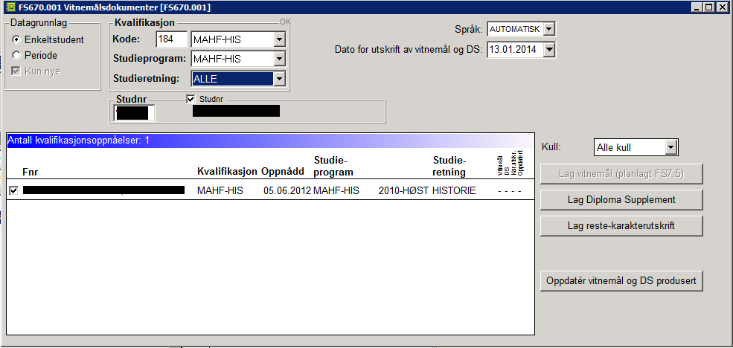
Som i de gamle rapportene for vitnemål og DS starter man med å oppgi kvalifikasjonskode, studieprogram og hvilken kandidat rapporten skal kjøres for, før man kjører rapporten.
Deretter bruker man knappen «Lag Diploma Supplement», som sørger for å åpne selve DS-rapporten. Når rapporten dukker opp er den blank og må man må kjøre rapporten for å se resultatet. Husk å sette inn navn og stilling på den som skal signere DS.
Selve resultatet består av 3 faner som viser henholdsvis punktene 1 til 4.2, punkt 4.3 og til slutt punkt 4.4 til punkt 7. Punkt 8 (bekrivelse av det norske utdanningssystemet) vises ikke, men kommer med ved generering av pdf/utskrift.
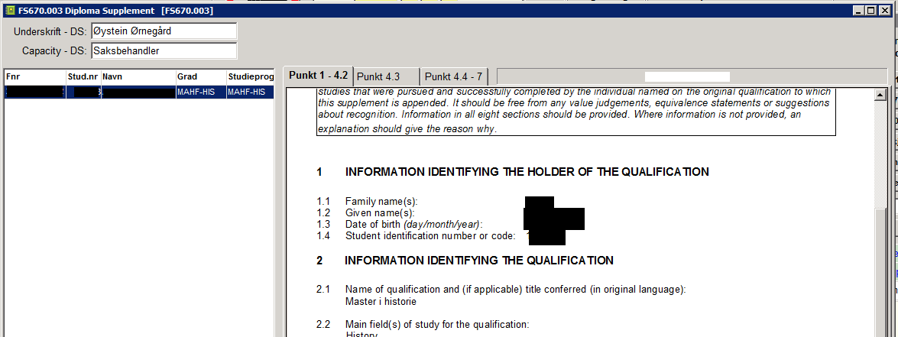

For å skrive ut DS’et bruker man knappen «Skriv» i knapperaden. Da får man opp følgende dialgboks:
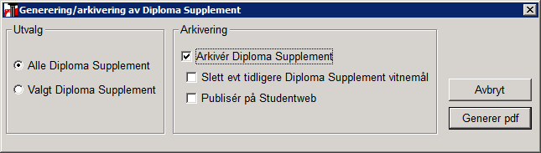
Her setter man kryss i «Arkivér Diploma Supplment». Dette sørger for at en pdf-kopi av DS havner i studentens dokumentarkiv. Dersom man oppdager feil i DS slik at man må lage nytt, setter man også kryss i «Slett evt tidligere Diploma Supplement».

